|  |  |
| --- | --- |
| Základný študijný materiál STROJNÍCTVO II str. 69 | Priezvisko: |
| Téma: **LOŽISKÁ strana 1** | Dátum: |

Pojmy:

Kĺzne ložisko , ložisková panva, výstelka, valivé ložisko, radiálne ložisko, axiálne ložisko, poistný krúžok

KM matica + MB podložka, tesnenie Gufero, plstený krúžok

Ložiská

* sú normalizované súčiastky

⮡ typ, označenie a rozmery predpisuje STN

* navrhuje sa pre známy (vypočítaný) priemer hriadeľa

⮡ vnútorný priemer ložiska = priemeru hriadeľa

* navrhnuté ložisko sa kontroluje pomocou vzťahov uvedených v odbornej literatúre

Druhy ložísk:

1. Podľa druhy trenia na stykovej ploche:
2. Kĺzne – trenie je na ploche medzi ložiskom a hriadeľom
3. Valivé – trenie je v priamke alebo bode a je teda menšie
4. Podľa polohy sily, ktorú zachytávajú:
5. Radiálne
6. Axiálne

**KĹZNE LOŽISKÁ**

* môžu byť vyhotovené ako:
* **valcové puzdro** Uč. str. 69 obr. 1.88, **prírubové puzdro**
* **bez výstelky, s výstelkou**

⮡ výstelka je tenká vrstva vlepená na vnútornom priemere ložiska s dobrými kĺznymi vlastnosťami

* **bimetalické**  (dvojkovové)
* **ložiskové panvy** Uč. Str. 69 obr. 1.89 – sú rozdelené na dve polovice a vkladajú sa do delených ojničných hláv

Valcové puzdro – *načrtnite ceruzou a zakótujte jeho hlavné rozmery*

Príklad označenia valcového puzdra:

Pre priemer hriadeľa d = 55 mm môžeme napr. vybrať ložisko s označením

PUZDRO A 55 x 63 x 40 STN 023499

⮠ ⮡ ⮡

Kĺzne ložiská sa vyrábajú z rôznych materiálov, napr. *(príklady materiálov doplňte z učebnice str. 71)*

Kĺzne ložiska sú najčastejšie **nalisované** na hriadeľové čapy alebo sa nalisujú do náboja napr. lanovej kladky, ojničnej hlavy aby sa znížilo trenie. Tieto ložiská nie je potrebné poisťovať.

Stykové plochy pod ložiskami je potrebné mazať. Slúžia nato kanáliky, ktoré sú navŕtané v hriadeľoch.

|  |  |
| --- | --- |
| Základný študijný materiál | Priezvisko: |
| Téma: **LOŽISKÁ strana 2** | Dátum: |

**VALIVÉ LOŽISKÁ**

* sú v nich uložené hriadele (hnacie, hnané, predlohové)
* **zachytávajú sily pôsobiace na hriadeľ a umožňujú jeho otáčanie**

Časti valivého ložiska – zobrazovanie ložísk *(doplňte čísla a legendu podľa obr. 1.96)*

*Doplňte ku kótovacím čiaram:*

vonkajší priemer ložiska – **D**, vnútorný priemer ložiska – **d**, šírka ložiska - **B**

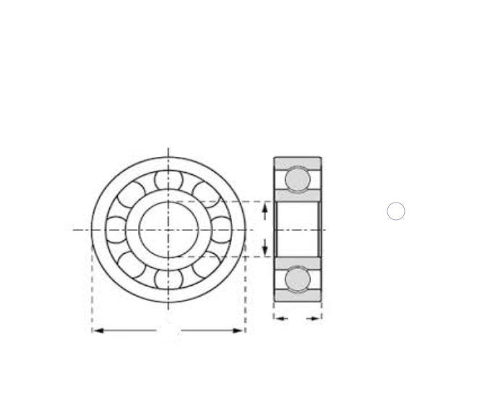

Druhy valivých ložísk:

1. Podľa tvaru valivého telieska

guľková

sudkové

valčekové

kuželíkové

ihličkové

1. Podľa počtu radov

jednoradové a dvojradové

Pre jeden priemer hriadeľa je možné vybrať rôzny typ ložiska pričom sa budú meniť jeho vonkajšie rozmery.

Príklad označenia ložiska:

Pre priemer hriadeľa d = 55 mm môžeme vybrať ložisko s označením:

LOŽISKO 6011 STN 024630

6011 – jednoradové guľkové ložisko

Jeho rozmery sú: vnútorný priemer d =

vonkajší priemer D =

šírka ložiska B =